В комиссию по соблюдению требований к служебному поведению муниципальных служащих и урегулированию конфликта интересов
от
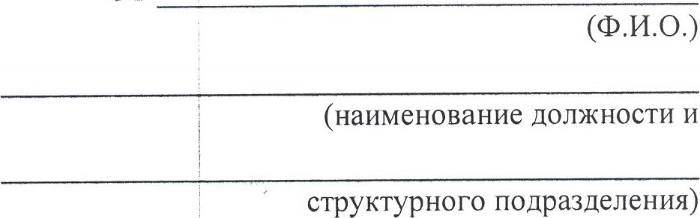

В соответствии со статьей 64.1 Трудового Кодекса Российской
(наименование должности) (наименование организации)
в связи с увольнением с муниципальной службы ____________________
(дата)
о себе сообщаю следующие сведения:
1 .Ф.И.О.
2. Дата рождения
З. Адрес места жительства
- Замещаемая должность муниципальной службы
- Наименование и местонахождение организации, характер ее деятельности, куда гражданин планирует трудоустроиться
- Должностные обязанности исполнения гражданином во время замещения должности муниципальной службы
- Вид договора (трудовой или гражданско-правовой), срок действия (если по договору работ (услуг) — сдельная оплата за выполнение).

_____________________________ _________________________
(дата до заключения трудового договора) (подпись)

